2021辽宁省职工技能大赛暨全国行业职业技能竞赛
—全国工业和信息化技术技能大赛辽宁省选拔赛
工业大数据算法赛项

技
术
方
案

2021年9月

目录
一、大赛名称 3
二、大赛意义 3
三、大赛内容、形式和成绩计算 4
（一）竞赛内容 4
（二）竞赛形式及名额 4
（三）报名条件 4
（四）成绩计算 4
四、大赛命题原则 4
五、大赛范围、赛题类型和其他 5
（一）理论知识竞赛 5
（二）实际操作竞赛 6
六、大赛赛题 9
七、评分标准制定原则、评分方法、评分细则及技术规范 9
（一）评分标准制定原则 9
（二）评分方法 9
（三）评分细则(评分指标) 10
（四）评分方式 11
八、大赛软硬件平台说明 11
（一）数据采集硬件平台 11
（二）软件平台 14
九、裁判人员要求 15

一、大赛名称
2021辽宁省职工技能大赛暨全国行业职业技能竞赛—全国工业和信息化技术技能大赛辽宁省选拔赛工业大数据算法赛项

二、大赛意义
本次大赛旨在深入贯彻落实习近平总书记关于人才工作重要论述要求，聚焦工业数据这一重要生产要素，形成一批基于实际场景的应用“试验场”，开发一批有助于产业短板突破的工业大数据算法，培育一批支撑制造强国、网络强国建设的高技能人才队伍，为推动制造业高质量发展，营造“尊重劳动、尊重知识、技能成才、技能报国”的浓厚社会氛围提供有力支撑。
一是有助于激发数据要素潜力。大赛突出工业数据采集、数据处理、数据应用、工业数据处理等特点，开放工业数据集，鼓励参赛者利用数据集和工业人工智能算法技术，不断优化训练算法，开发出诸多聚焦行业细分领域的算法模型和技术产品。充分挖掘和展现工业大数据中所蕴含的价值，有效形成数据驱动、快速迭代、持续优化的工业智能系统，为激发工业数据资源要素潜力、促进工业数字化转型奠定坚实基础。
二是有助于提升短板技术研发能力。本次大赛聚焦以数控机床为代表的智能装备的加工精度稳定性问题，通过大数据人工智能算法的应用，围绕视觉测量与检测、加工误差精度补偿等实践来减少机床加工误差，有利于提升数控机床的应用水平，对于提升国产数控机床等智能装备的性能和技术竞争力、助力解决高端装备“卡脖子”问题具有重要意义。
三是有助于复合型人才培养。大赛搭建模拟制造环境，以工业大数据真实应用需求为赛题，通过人才众创的竞赛方式开展技术能力评估，采用团队制比赛形式促进人才间交流学习和算法模型的迭代优化，引导高等院校、职业院校和制造业企业挖掘和培养一批既精通数控装备技术又熟悉工业大数据及工业智能算法技术的复合型人才。

三、大赛内容、形式和成绩计算

（一）竞赛内容
本赛项内容包含理论知识和实际操作两部分。

（二）竞赛形式及名额
本次竞赛分为职工组（含教师）和学生组，各组别均为三人团体赛。全省每个赛项每个组别15队选手入围，原则上各市和沈抚示范区工会每个组别可推荐1队参加，对于未推荐的地区，由其他地区进行补位报名，本次大赛报名只接受同单位组队。

（三）报名条件
具有工业大数据相关职业工作经历的企业在职人员，从事相关专业工作的高等院校、职业院校（含技工院校，下同）在职人员，以及高等院校、职业院校相关专业全日制在籍学生均可报名参赛。
已获得“中华技能大奖” “全国技术能手”称号及取得“全国技术能手”申报资格的人员，不得以选手身份参赛。具有全日制学籍的在校创业学生不得以职工身份参赛。

（四）成绩计算
理论知识竞赛满分为100分，按20%的比例折算计入竞赛总成绩。赛题均为客观题，采用机考方式实现。
实际操作竞赛满分为100分，按80%的比例折算计入竞赛总成绩。
折算后的理论知识竞赛成绩与实际操作竞赛成绩相加得出参赛选手竞赛总成绩，满分为100分。

四、大赛命题原则
在命题方向上，聚焦新一代信息技术与制造技术深度融合领域，以解决工业大数据应用实际需求为命题方向，设置算法赛题。
在考核重点上，考核工业大数据算法等基本技能的同时，重点突出企业所需专业技能及新技术应用。重点考察参赛选手构建大数据算法模型实现问题解析、数据处理、特征工程、模型构建、训练优化的能力和技术水平，以及对数控系统、智能线控制系统机理的掌握程度。

五、大赛范围、赛题类型和其他

（一）理论知识竞赛

1.赛题范围
以工业大数据及工业人工智能算法应用技术和知识为主，数控机床和数控系统等相关知识技能为辅。
（1）工业大数据
工业大数据平台架构（数据架构、数据技术架构、应用平台架构）、数据分析概述、数据收集与导入、数据的清洗与预处理、数据挖掘基础、主成分分析、分类器与决策树、聚类思想与建模，工业相机选取与标定、机器视觉数据采集、物体特征检测与识别、机器视觉系统构建。
（2）工业人工智能算法
神经网络思想与建模、深度学习基础、工业人工智能算法的选择与应用，机器视觉理论基础与框架、图像分析基础和图像变换、图像预处理、边缘检测与轮廓表示。
（3）数控机床和数控系统
数控机床基础知识、机床精度影响因素、数控系统基础知识、机电一体化基础、可编程控制器基础。

2.赛题类型
赛题分为三种类型：单项选择题、多项选择题和判断题。

3.竞赛时间
理论竞赛时间为1小时。

4.命题方式
由大赛组委会组织专家组统一命题。

5.考试方式
采用计算机考试。

（二）实际操作竞赛
本赛项的实际操作竞赛突出工业大数据算法在工业生产中的应用，针对以数控机床为代表的智能装备的加工精度稳定性问题，通过大数据及人工智能算法，实现数控机床的误差实时补偿。
实际操作竞赛以考核工业大数据及工业人工智能算法应用技术技能为主，包括视觉数据采集、云平台使用、算法训练及优化以及安全文明竞赛等在实际操作竞赛考查。

1.竞赛范围与内容
为全面考查参赛选手的职业综合素质和技术技能水平，实际技能操作竞赛分为6个环节：硬件设备搭建、云平台搭建、训练数据样本采集、工业视觉模型训练与部署、智能误差补偿算法模型训练与部署和模拟生产验证。具体内容见表1。
表 1 竞赛范围与内容
序号 | 内容 | 说明
1 | 硬件设备搭建 | 1. 数据采集硬件平台（包括数控加工装置）、数控系统、通讯系统装调和测试
2 | 云平台搭建 | 1. 本地操作软件环境安装部署  2. 云平台环境安装部署、服务配置及运行
3 | 训练数据样本采集 | 1. 通过工业视觉进行工件训练样本数据采集，并进行数据预处理  2. 样本数据分类保存、云平台存储
4 | 工业视觉模型训练与部署 | 1. 工业视觉模型选择、训练、模型优化  2. 工业视觉模型部署、验证
5 | 智能误差补偿算法模型训练与部署 | 1. 数控加工误差实时补偿模型选择、训练、模型固化  2. 误差实时补偿模型部署、验证
6 | 模拟生产验证 | 1. 正确进行产线动作测试、加载补偿算法，通过数控单元模拟数控机床进行加工生产验证；  2. 补偿参数微调；  3. 产线生产效率调整；  4. 正确使用防护用具；  5. 符合安全操作要求；  6. 保持工作区域内场地、材料和设备的清洁  7. 良好的职业素养。
实际操作部分由参赛选手按工作任务书的要求完成。
具体包含以下工作任务：
（1）硬件设备搭建
根据任务书给定的任务要求，选手进行数控加工装置、数控系统、工业视觉检测及相关设备装调，包括相机安装、光源环境搭建、通讯线路连接、相关设备装调等。
（2）云平台搭建
根据任务书给定的任务要求，选手在Linux系统下利用Python、数据库、Docker等技术完成整个云平台的搭建。搭建完成之后需要在Web界面进行硬件设备的适配。
（3）训练数据样本采集
根据任务书给定的任务要求，选手使用视觉系统进行若干工件图像数据采集，以丰富工件样本图像数据库。该环节所采集到的样本图片数据的数量和质量将会直接影响后续的模型训练环节。
（4）工业视觉模型训练与部署
根据任务书给定的任务要求，选手进行基于数据采集的样本图片进行视觉模型训练，可选择、调用云端已提供的完整模型框架（基于TensorFlow），通过设定相应参数进行模型训练；也允许选手自行搭建视觉模型，上传云端进行训练。训练好的模型能够返回待测工件和标准件的相似度。模型训练完成之后，参赛选手需要将模型部署在服务器上，并且在云平台上进行相关适配。
（5）智能误差补偿算法模型训练与部署
根据任务书给定的任务要求，选手基于组委会提供的工件样本图片及对应的工件加工工艺参数数据集，进行误差补偿算法模型的构建。选手需完成数据清洗、模型训练、模型部署等过程。模型训练完成之后，参赛选手需要将模型部署在服务器上，并且在云平台上进行相关适配。
（6）模拟生产验证
根据任务书给定的任务要求，选手根据组委会提供的加工图纸进行若干个待加工件的生产验证，利用智能数控系统模拟数控机床加工出二维图形，并通过误差补偿算法使加工出的图形补偿干扰因素造成的误差，使加工图形尽可能准确。最后通过视觉检测系统进行质量验证。

2.比赛时间
实操比赛时间为 4 小时。

3.命题方式
由大赛组委会组织专家组统一命题。

六、大赛赛题
由专家组负责建立卷库（每套赛卷考核知识点与样题公布知识点相同，每套赛卷与样卷存在约30% 变动），比赛时从卷库中随机抽取1份作为正式比赛赛卷。

七、评分标准制定原则、评分方法、评分细则及技术规范

（一）评分标准制定原则
本着“科学严谨、公正公平、可操作性强、突出工匠精神”的原则制定评分标准，围绕技能大赛技术裁判组制定的考核标准，依据参赛选手完成的情况实施综合评定，全面评价参赛选手职业能力。

（二）评分方法

1.基本评定方法
裁判组在坚持“公平、公正、公开、科学、规范”的原则下，各负其责，按照制订的评分细则进行评分。
结果评分：比赛结束后，裁判组根据参赛选手提交的比赛结果进行评分。
成绩汇总：实操比赛成绩经过加密裁判组解密后与选手理论成绩进行加权计算，确定最终比赛成绩，经裁判长审核、仲裁组长复核后签字确认。

2.相同成绩处理
总成绩相同时，以实操总成绩得分高的名次在前；总成绩和实操比赛总成绩相同时，完成模拟加工验证环节所用时间少的名次在前。

（三）评分细则(评分指标)

1．理论知识部分评分
理论知识部分总分100分，各题型分值占比分别为单项选择题（30分）、多项选择题（40分）和判断题（30分）。

2．实际操作部分评分
本次大赛的实际操作部分以工业大数据算法为主，因此不设过程分，实际操作部分的评分以模拟生产验证的结果、职业素养为依据。
（1）实际操作部分评分
对模拟加工后的工件计算加工精度得分，与对应工件视觉检测准确性得分加权相乘，得到单工件综合得分S_{i}，对所有模拟加工工件的综合得分取平均值，作为最终的实操部分得分。实操部分得分高的队伍排名在前；当实操部分得分相等时，加工时间短的队伍排名在前。
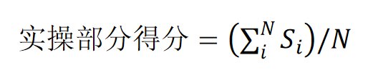
其中，N为待加工件总数。最终加工误差由软件自动计算得出。
（2）职业素养评分
表6 职业素养评分
一级指标 | 二级指标
安全意识及精神文明等（在竞赛过程中考核）（5 分） | 防护用具使用
安全意识及精神文明等（在竞赛过程中考核）（5 分） | 着装规范
安全意识及精神文明等（在竞赛过程中考核）（5 分） | 精神文明
职业素养为扣分项。
此外，参赛选手如出现严重扰乱赛场秩序、干扰裁判和监考正常工作等不文明行为的，取消比赛资格，实际操作部分成绩为0分；参赛选手如有作弊行为的，取消比赛资格，实际操作部分成绩为0分；参赛选手如有在竞赛结果上标注含有本参赛队信息的，取消奖项评比资格

（四）评分方式
完全采用客观化评分，评分项内无主观分值。

八、大赛软硬件平台说明

（一）数据采集硬件平台
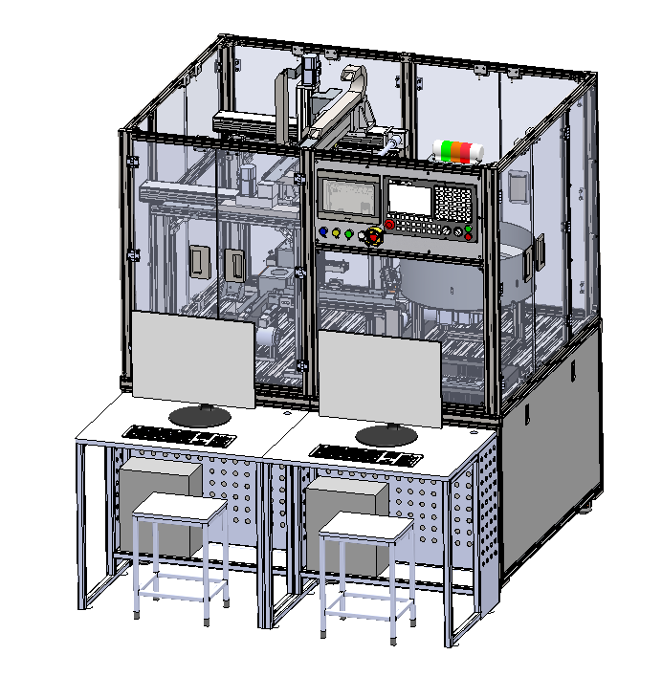
图3 硬件平台示意图
数据采集硬件平台如图3由三个模块：智能数控单元、智能视觉检测单元、数据操作单元组成。
设备尺寸：1620mm（长）×1750mm（宽）×2100mm（高）
设备重量：350kg
设备功率：3kW
电源电压：AC 220V 50Hz
配置：每套设备包括两台工作站，其中1台配置GPU，用于本地算法训练和推理运算。

1.智能数控单元
智能数控单元由工作台、集中供料系统、物料输送系统、数控三坐标模拟加工系统等部件组成，如图4。
集中供料系统的主要功能是进行物料供料，将物料输送到物料输送系统；
物料输送系统的主要功能是物料输送、阻挡、夹持定位；
数控三坐标模拟加工系统采用数控系统及伺服电机控制，实现三自由度移动，通过激光器进行模拟数控机床加工；

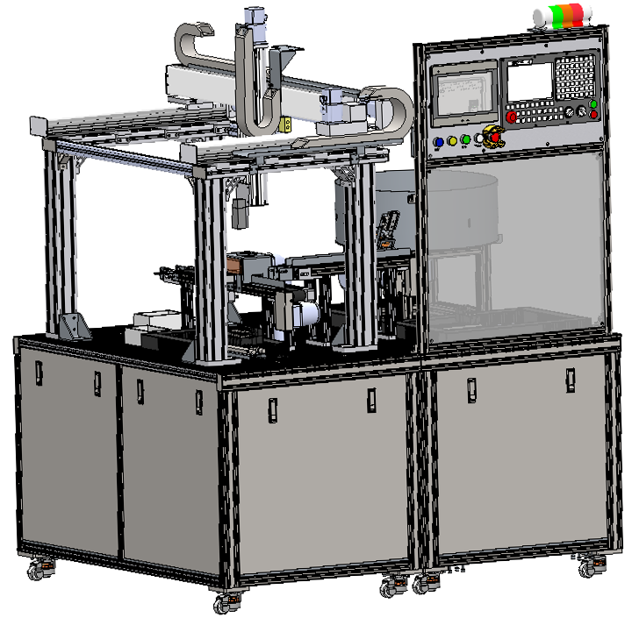
图4 智能数控单元

2.智能视觉检测单元
智能视觉检测单元由工作台、视觉系统和物料输送系统等部件组成，如图5。
视觉系统由固定支架和工业相机组成，主要实现对来料物料进行数据采集和视觉检测识别；
物料输送系统的主要功能是完成物料的输送；

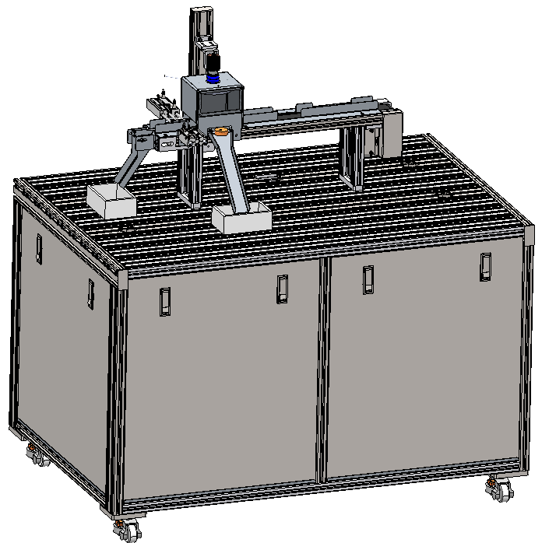
图5 智能视觉检测单元

3.数据操作单元
数据操作单元由工作台、电脑组件等部件组成，如图6。每套设备包括两台工作站，其中1台配置GPU，该单元主要用于云端数据处理分析、本地算法训练和推理运算、调试模拟加工、整个平台数据监控与调度等功能；

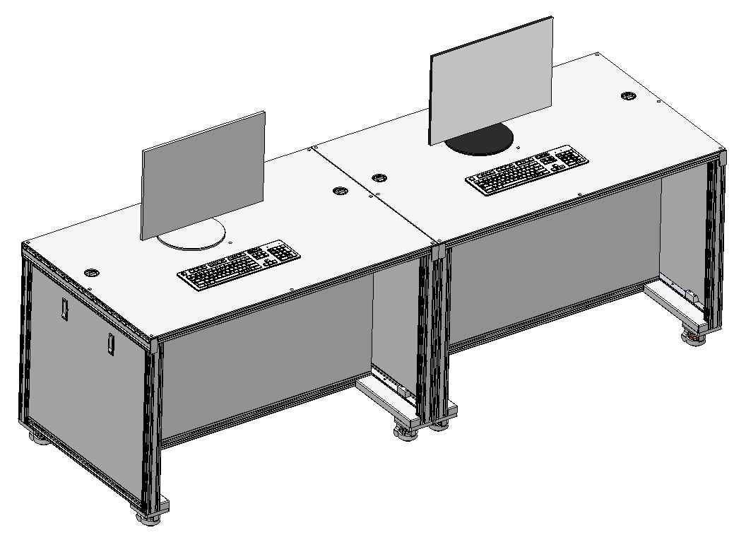
图6 数据操作单元

（二）软件平台
基于工业大数据技术，形成工业大数据系统，可应对智能制造背景下海量工业数据采集、存储、分析、服务、以及可视化展示需求。
云端软件平台由前端界面、数据采集SDK、RestfulAPI、算法模型、数据库等部分组成，如图7、图8。
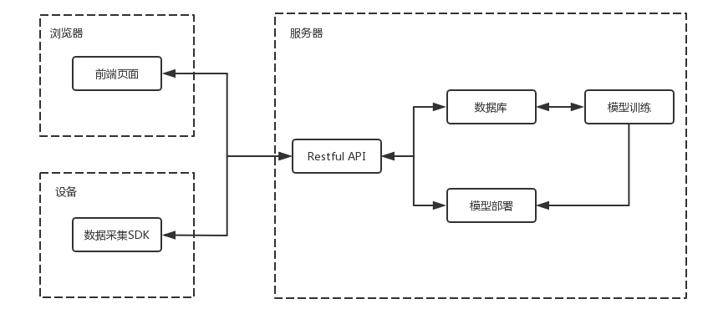
图7 软件系统架构
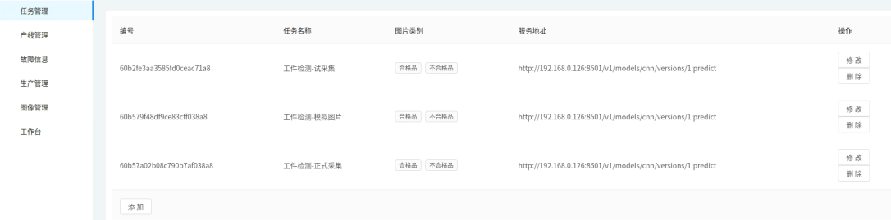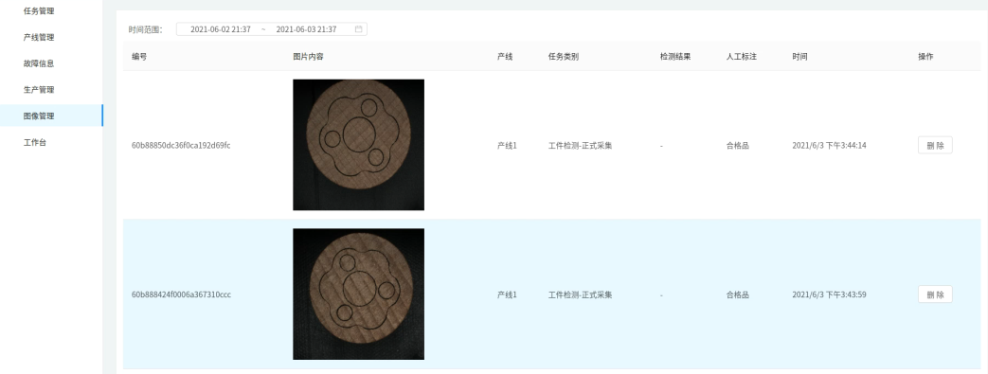
图8 软件平台用户界面
云端软件平台已集成完整的深度学习模型框架（基于TensorFlow），可通过设定相应参数进行模型训练；同时，也支持自行搭建模型框架，解决特定问题。
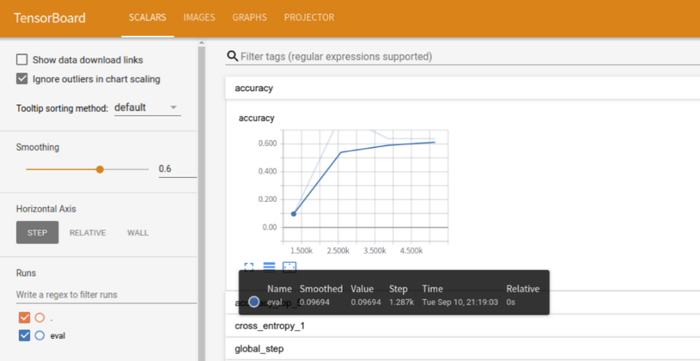
图9 软件平台深度学习用户界面

九、裁判人员要求

（一）裁判人员组成
大赛的裁判工作由裁判长、副裁判长、加密裁判、检录裁判、裁判员组成。

（二）裁判人员要求
1.具有良好的职业道德和心理素质，严守竞赛纪律，服从组织安排，责任心强；
2.裁判员须从事工业大数据、自动化专业（职业）相关工作 2 年以上（含2 年），具备深厚的专业理论知识和较高的实践技能水平，具有省级或行业职业技能竞赛执裁经验；
3.有较强的组织协调能力和临场应变能力；
4.年龄原则上不超过 60 周岁，身体健康，无任何违法违纪记录，且获得工作单位支持，能在规定时间内到岗，并按要求完成指定裁判工作。
5.加密裁判、检录裁判由大赛组委会指派责任心强的专业人员担任。

